Наша компания заинтересована в регулярном получении услуг по механической:

- Обработке концов валов шарико-винтовых передач (винтов)
- Обработке концов валов линейных направляющих (гладких валов)
Более детально варианты обработки можно оценить в каталоге ШВП REXROTH, а также каталоге гладких валов INA (страница качестве примера номенклатуры прошу оценить выдержки из каталогов INA, REXROTH.

Для нас важно:
- наличие у Вас собственного парка станков и специалистов
- короткие сроки оказания услуги

В качестве примера номенклатуры прошу оценить техническое задание (примеры обработки концов валов), а также более детально можете оценить выдержки из каталогов INA, REXROTH.
Важно, валы и рельсы имеют поверхностный закаленный слой с твердостью до 60 HRC.
Допуск h6 – h7.
С уважением,
________________________________
Медведь Константин Александрович
Руководитель отдела закупок
ООО "МОУШН ПРОДАКТС"
Россия, 192288, Санкт-Петербург,
Дунайский пр., д. 68, лит. А
E-mail: medved_ka@motion-products.ru
Тел: +7 812 3274201 (доб. 116)
WWW: http://www.motion-products.ru

- Техническое задание (принципиальные схемы)-по обработке концов винтов шарико-винтовых передач.
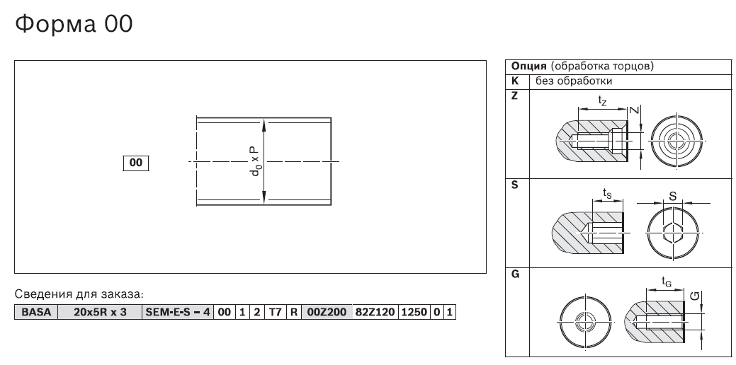
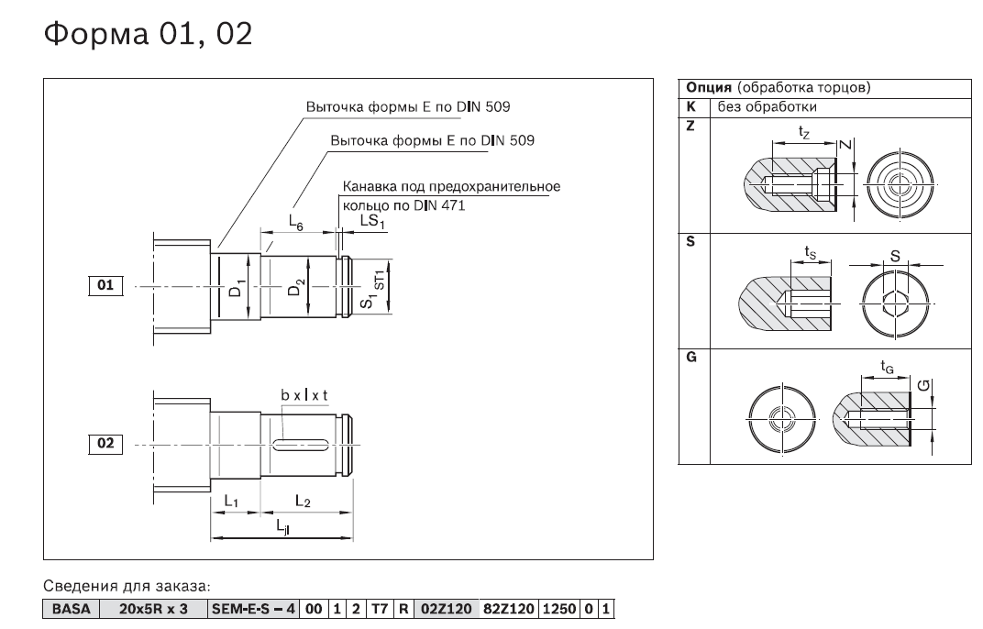
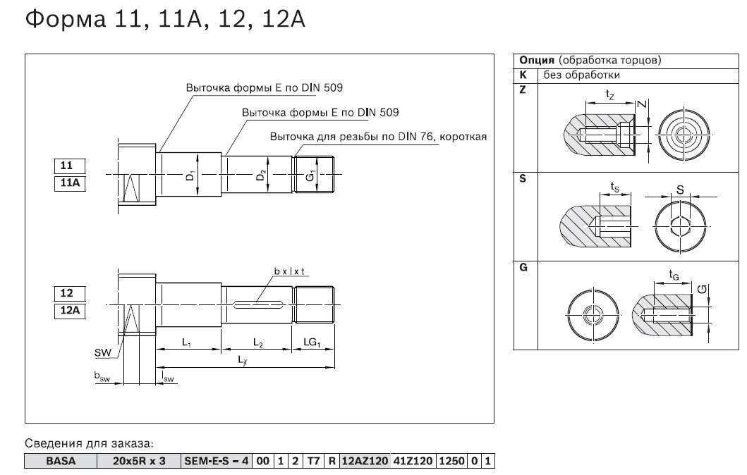
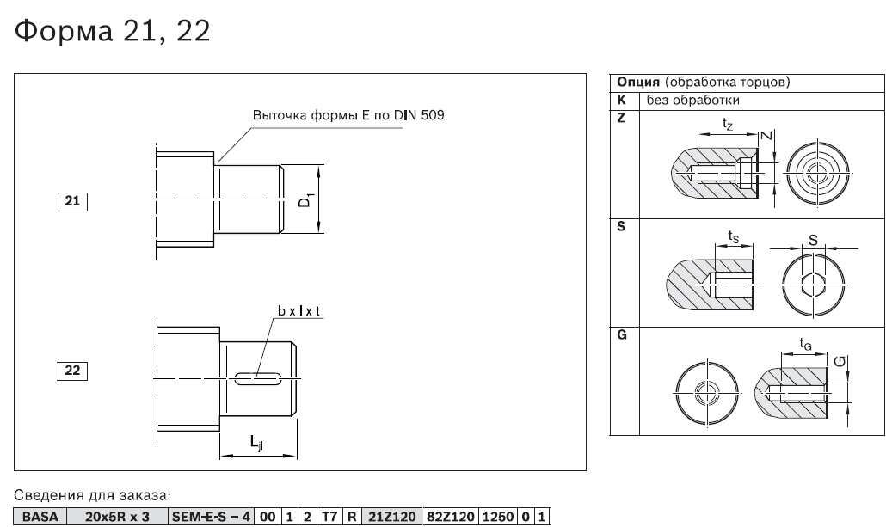

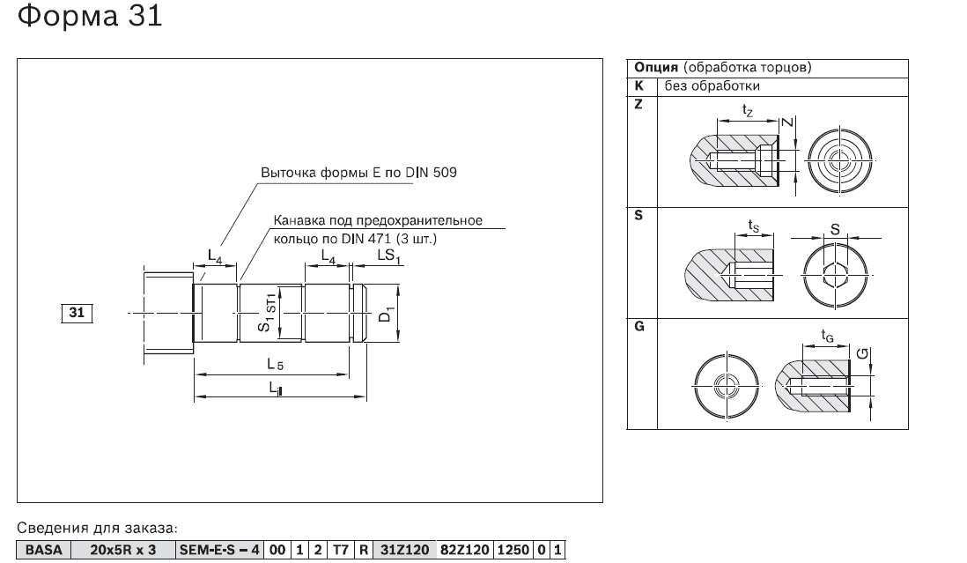
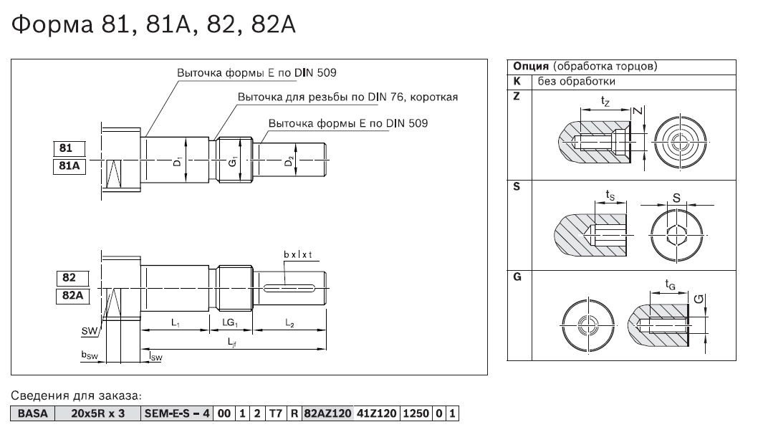

Техническое задание (принципиальные схемы по обработке гладких прецизионных валов)
• Поверхностная закалка валов до 60HRC
• Допуск h6 (для сплошных валов), h7 (для полых валов)
